**Análisis de la oferta y demanda.**

Dentro del análisis de oferta y demanda de nuestro proyecto (servicio), debemos considerar plataformas que actualmente ofrecen un servicio similar al que vamos a ofrecer.

Dentro de nuestro mercado encontramos diferentes plataformas online donde se ofrece un servicio que abarca: clases, tutorías y recursos didácticos adicionales que ayudan al enriquecimiento del conocimiento obtenido durante una clase, estas plataformas están disponibles para todo público que tenga deseos de aprender sobre algún tema de tecnología.

Las plataformas que se analizaron cuentan principalmente con 2 tipos de plan: Básico y Premium con acceso a más de un curso y algunas otras cuentan con la opción de adquirir un solo curso de un determinado tema o materia en específico.

Las plataformas que se analizaron son las siguiente:

1. Platzi.
2. Udemy.

La primera plataforma que se analizó fue [Platzi](https://platzi.com/cursos/?utm_source=google&utm_medium=cpc&utm_campaign=1724468343&utm_adgroup=67842070312&utm_content=407971508812&utm_source=google&utm_medium=cpc&gclid=EAIaIQobChMI98_WsKSj6AIVC2yGCh3PQw16EAAYASAAEgLYQPD_BwE) la cual ofrece las siguientes opciones:

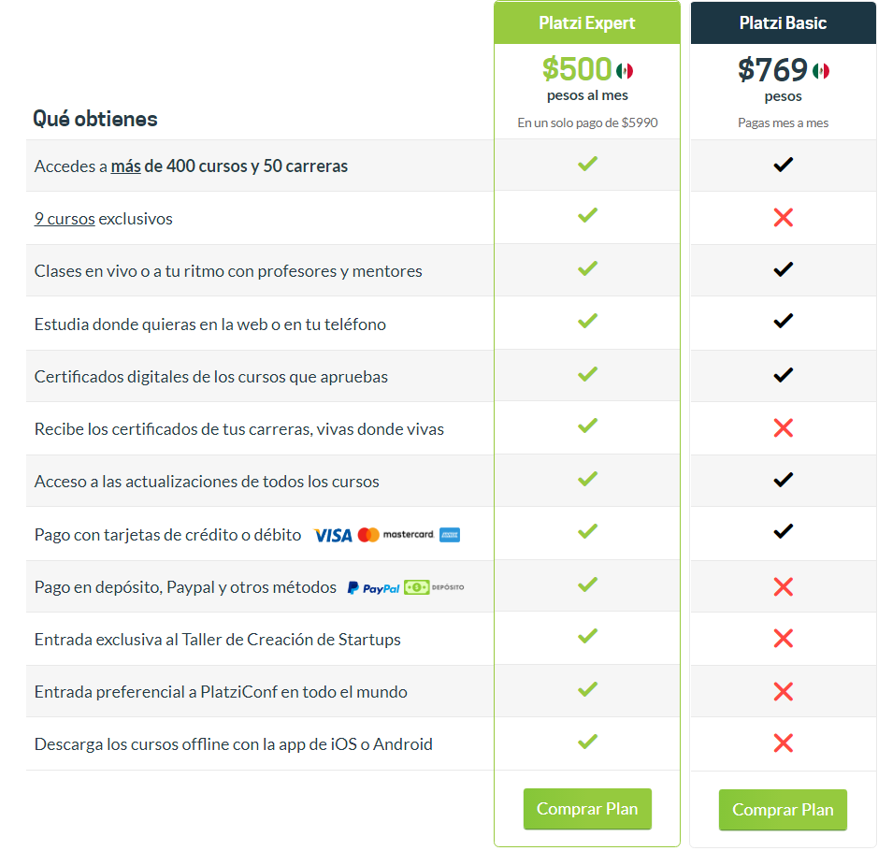

Como se observa, una de las desventajas que tiene esta plataforma para los usuarios es que tanto para el plan **Platzi Basic** como para el plan **Platzi Expert** el pago es mensual pero la ventaja es que abre la posibilidad de acceder a más de 400 cursos y 50 carreras.

Como uno de los objetivos de nuestro proyecto es ayudar al aprendizaje de **estudiantes**, este plan puede ser un obstáculo para ellos ya que estarían pagando una cantidad considerablemente alta mensualmente y no todos cuentan con el capital económico para adquirir ese plan, además de que estarían pagando tal vez un servicio innecesario ya que estarían desperdiciando los demás cursos que esos planes disponen ya que es imposible que en un mes el estudiante pueda abarcar todos los cursos disponibles en cada plan, ya que el objetivo del estudiante es enfocarse en un solo curso a la vez.

**Udemy**

La segunda plataforma que se analizó fue Udemy la cual es una de las mejores para tomar cursos en Internet a precios muy bajos.

[Udemy.com](https://www.comologia.com/go/udemy) es una plataforma de cursos por Internet que hace muy fácil aprender en línea. Este sitio cuenta con miles de cursos especializados creados por expertos en varias materias y temas que millones de personas aprovechan cada año.

Los [cursos online](https://www.comologia.com/cursos-gratuitos/) tienen un costo muy bajo, lo cual permite a cualquier persona aprender y especializarse sobre cierto tema. También te pone en contacto con instructores expertos en la materia, así que nunca estarás aprendiendo solo y podrás hacer todas las preguntas que quieras.

Cuenta con diferentes planes para dentro de los cuales se tienen planes para negocios (empresas) como los siguientes:

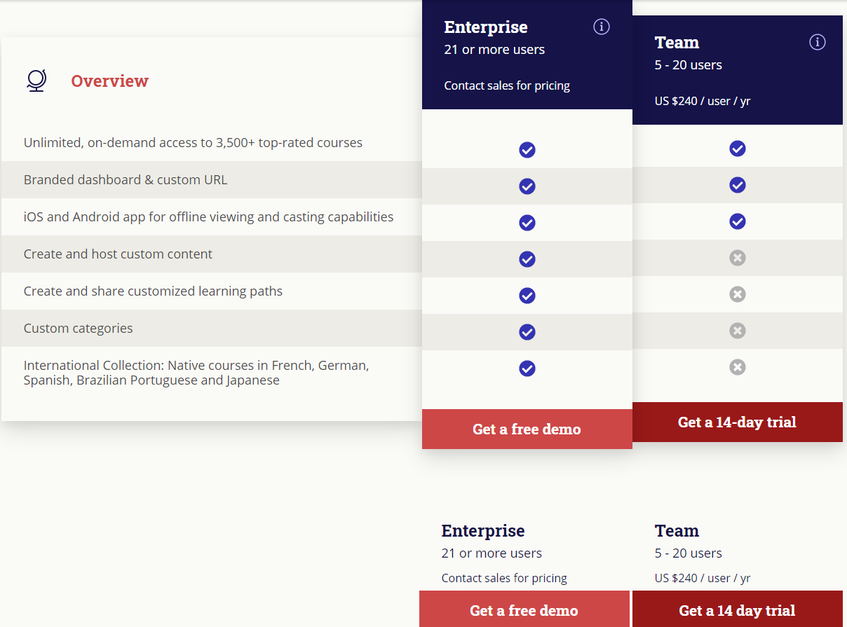

Los cuales para un estudiante tienen un costo demasiado alto, por lo cual estos planes no estarán dentro del análisis, nosotros tomaremos como referencia para esta plataforma los cursos que se compran de manera individual como se muestra en la siguiente imágen.

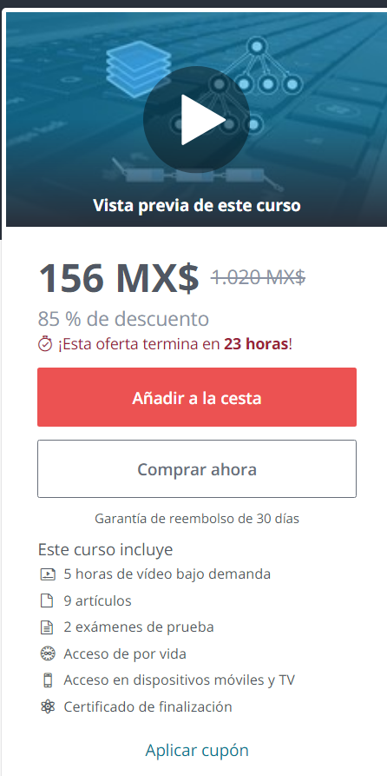

Se observa que los cursos son más económicos y más accesibles para los estudiantes.

**Ventajas**

En cuanto al pago, **sólo pagas por el curso** una sola vez, no existen cargos mensuales y cuentas con todo el tiempo que requieras para finalizar el curso.

El curso no tiene un vencimiento ya que una vez comprado, tienes acceso a él en cualquier hora.

**Desventajas**:

Los cursos con mayor éxito e impacto están en el idioma inglés (Lo que sería una desventaja en nuestro mercado).

No tienes comunicación con personas que cuenten con los conocimiento técnicos en caso de que un tema no haya quedado totalmente explicado.

Como se mostró anteriormente, existen 2 plataformas que pueden ser competencia para nuestro servicio, la que más se asemeja a nuestro servicio es **udemy** ya que se tiene un costo al mes, el costo es más económico que el de un curso de **udemy**, tienes acceso a una persona con estudios técnicos la cual te ayude con algún problema o duda que tengas, tienes acceso a todos los contenidos actualizados y a nuevos recursos electrónicos con la finalidad de que tu experiencia de usuario sea agradable.

Para que nuestro servicio tenga una distribución favorable, será vendido aproximadamente en 160 pesos cada mes ya que tenemos planeado dar soporte a 1000 usuarios al mes, los cuales están dispuestos a pagar la cantidad antes mencionada.

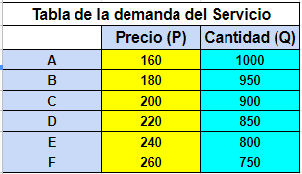

La tabla anterior muestra la tabla con la demanda del servicio, empezando en un precio de 160 pesos se tiene estimado que la cantidad de usuarios sea de 1000, esto en un ambiente perfecto, haciendo una incremente en el precio de 20 pesos podemos observar que la Cantidad de usuarios se va reduciendo en 50, así hasta llegar a un costo de 260 pesos con una cantidad de 750 usuarios, como se observa conforme el Precio del servicio aumenta, la cantidad de usuarios que lo consumen baja.

La siguiente imágen muestra la curva de la demanda del servicio.

